新 书 推 荐

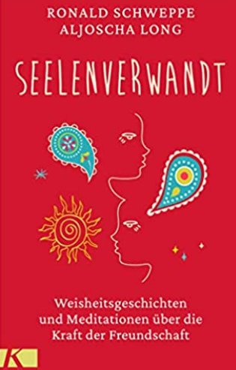
中文书名：《灵魂伴侣：智慧的故事和友谊的力量》
英文书名：Soul Mate ：STORIES OF WISDOM AND MEDITATIONS ON THE POWER OF FRIENDSHIP
德文书名：seelenverwandt
作 者： Ronald Schweppe and Aljoscha Long
出 版 社：Penguin Random House Verlagsgruppe GmbH
代理公司：ANA/ Susan Xia
页 数：176页
出版时间：2022年5月
代理地区：中国大陆、台湾
审读资料：电子稿
类 型：励志

内容简介：

友谊的支柱

在如今这个网络点头之交越来越多的肤浅时代，孤独感也与日俱增，人们对深入的友谊的渴望越来越强烈。心理学研究显示，深刻且有活力的关系对我们和自身的福祉、健康和幸福都非常重要。

成功的写作二人组罗纳德•施韦普和阿尔约沙•朗向我们展示如何通过自我尊重、同情心和提高心智水平来找到志同道合的人，从而重新建立起饱满的人际关系。作者将生活指南、灵性和智慧故事结合起来，鼓励我们进入并培养丰富的关系。通过这本富有娱乐性和启发性的书，我们将再次学会欣赏友谊的价值，以及在更充实的生活种建立起更多联系。

• 当代主题：友谊、关系、联络
• 论述详尽的生活贴士——送礼绝佳选择
• 内含许多动因分析、反思和冥想

作者简介：

罗纳德•施韦普（Ronald Schweppe）是一位心理治疗师、冥想教师和自由撰稿人。他以替代性治疗方法专家的身份为广大读者所熟知，并与阿尔约沙•朗一起撰写了许多畅销书。


阿尔约沙•朗（Aljoscha Long）学习心理学、哲学和语言学。他作为作家、作曲家、治疗师、太极拳和气功老师活跃于多个领域。阿尔约沙-朗以大量的出版物和在心理学和哲学领域的研讨会活动而闻名。他与罗纳德•施韦普一起撰写了许多畅销书。

谢谢您的阅读！
请将反馈信息发至：夏蕊（Susan Xia）
安德鲁·纳伯格联合国际有限公司北京代表处
北京市海淀区中关村大街甲59号中国人民大学文化大厦1705室
邮编：100872
电话：010-82504406
传真：010-82504200
Email：susan@nurnberg.com.cn
网址：http://www.nurnberg.com.cn
微博：http://weibo.com/nurnberg
豆瓣小站：http://site.douban.com/110577/

